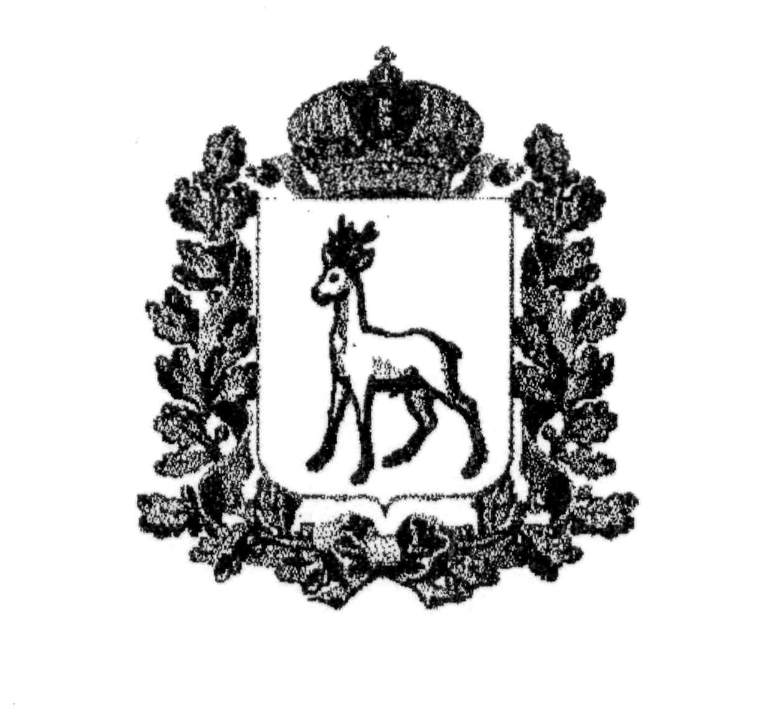
МИНИСТЕРСТВО ОБРАЗОВАНИЯ И НАУКИ
САМАРСКОЙ ОБЛАСТИ

СЕВЕРО-ВОСТОЧНОЕ УПРАВЛЕНИЕ
ПРИКАЗ
от 03 февраля 2014 года № 021-од

О проведении научно-практического семинара
«Организация учебно-воспитательного процесса в общеобразовательной школе на основе компетентностно-контекстной модели обучения и воспитания»

В целях научно-методического обеспечения реализации ФГОС общего образования и организации заседания открытого методического объединения учителей истории и географии в рамках постоянно действующего научно - практического семинара (руководитель Рыбакина Н.А., к.п.н, доцент кафедры современных технологий и качества образования ЦРО г.о.Самара),
п р и к а з ы в а ю:
1. Руководителю ГБОУ СОШ с.Большой Толкай муниципального района Похвистневский Самарской области Бочаровой Е.И. организовать проведение семинара 20 февраля 2014 года (программа семинара прилагается).
2. Руководителям общеобразовательных учреждений, подведомственных Северо-Восточному управлению министерства образования и науки Самарской области, обеспечить участие педагогов в семинаре.
3. Руководителю ГБОУ ДПО ЦПК «Похвистневский РЦ» Радаевой Г.Н. обеспечить информационное сопровождение семинара и сбор заявок от участников семинара общеобразовательных учреждений округа.
4. Контроль исполнения настоящего приказа возложить на начальника отдела развития образования Е.А.Серову.

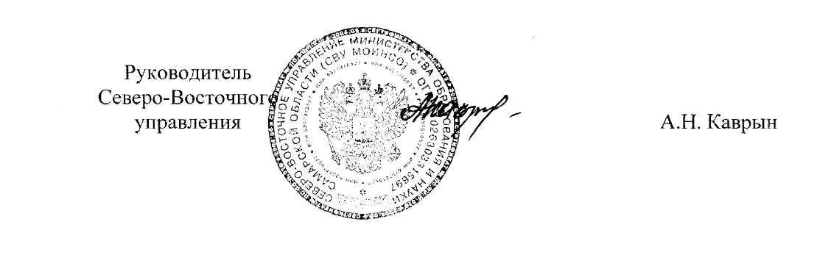

Приложение № 1
к приказу СВУ
от 03.02.2014г. № 021-од

ПРОГРАММА

НАУЧНО-ПРАКТИЧЕСКОГО СЕМИНАРА
«Организация учебно-воспитательного процесса в общеобразовательной школе на основе компетентностно-контекстной модели обучения и воспитания»

Организатор семинара ГБОУ СОШ с.Большой Толкай муниципального района Похвистневский Самарской области – инновационная площадка МГГУ им. Шолохова по проблеме разработки и апробации компетентностно-контекстной модели обучения и воспитания в общеобразовательной школе как звене непрерывного образования.
Научный консультант - Вербицкий Андрей Александрович, заведующий кафедрой социальной и педагогической психологии МГГУ им. Шолохова, член-корреспондент РАО, д.п.н., профессор.

Цель: обсуждение возможностей компетентностно-контекстной модели обучения и воспитания в реализации ФГОС ООО.

Семинар состоится:
- 20 февраля 2014 года на базе ГБОУ СОШ с.Большой Толкай по адресу:
446483, Самарская область, Похвистневский район, с. Большой Толкай, ул. Полевая, д.140.

Начало семинара в 10⁰⁰

Программа открытого методического объединения учителей истории и географии.
I. Установочное заседание (10⁰⁰ ⁻ 10³⁰)
1.1.Приветственное слово Бочаровой Елены Ивановны, директора ГБОУ СОШ с.Большой Толкай.
1.2. Рыбакина Н.А., руководитель семинара, доцент кафедры современных технологий и качества образования ЦРО г.о.Самара.
Принципы компетентностно-контекстного обучения и воспитания.
II. Открытые уроки (10³⁰ ⁻ 11³⁰ )
2.1. Душаев Ю.В., учитель истории и географии ГБОУ СОШ с.Большой Толкай.
История 7 класс, «Россия в XVII веке».
2.2. Душаев Ю.В., учитель истории и географии ГБОУ СОШ с.Большой Толкай.
География 8 класс, «Урал»

III. Общая дискуссия и мастер-классы педагогов школ-инновационных площадок МГГУ им.Шолохова по проблеме: «Особенности сценирования образовательного процесса в рамках компетентстно-контекстной модели обучения и воспитания» (11^{35 –} 13³⁰ )
3.1. Душаев Ю.В., учитель истории и географии ГБОУ СОШ с.Большой Толкай.
3.2. Павлюченко Т.М., учитель истории и обществознания ГБОУ СОШ пос.Октябрьский г.Похвистнево.
3.3. Никитина Н.Н., учитель географии ГБОУ СОШ пос.Октябрьский г.Похвистнево.
3.4. Малкина Т.Н., учитель истории и обществознания ГБОУ гимназии №1 г.Похвистнево.

Для участия в заседании открытого методического объединения необходимо представить в оргкомитет
До 20 февраля 2014 года:
- Заявку на участие с указанием Ф.И.О., должности, организации.

Адрес и реквизиты для связи
Почтовый адрес: 446483, Самарская область, Похвистневский район, с. Большой Толкай, ул. Полевая, д.140.
Телефоны: 8(8465647)6-16, секретарь - 89277450813
Электронная почта: btscool@mail.ru

